**Муниципальное автономное общеобразовательное учреждение**

**«Средняя общеобразовательная школа №21»**

**Асбестовского городского округа**

**Мои домашние животные.**

**Донской сфинкс.**

**Выполнила:**

**Рассыпалова Илона,**

**ученица 1 «В» класса**

**Руководитель:**

**Варывдина С. В.,**

**учитель начальных классов,**

**I квалификационная категории**

**Асбестовский городской округ**

**2016 учебный год**

**Содержание.**

1. Введение. 3
2. Донской сфинкс. 5

2.1 История возникновения породы. 5

2.2 Внешний вид донского сфинкса. 5

2.3 Характер донского сфинкса. 6

1. Заключение. 7
2. Список литературы. 8
3. Приложение. 9
   * + 1. **Введение.**

Одним из проектов предложенным нашим учителем, стал проект под названием «Мои домашние животные». Мной был проведён опрос у моих одноклассников:

1. Какие домашние животные живут у вас дома ?

Кошки – 16 человек ( 69%)

Собаки – 3 человека (13%)

Другие животные – 3 человека (13%)

1. Какой породы Ваша кошка (кот)?

Донской сфинкс – 2 человека

Британская короткошерстная кошка – 1 человек

1. Кто хотел бы завести домашнего питомца?

За - 10 человек (43%)

Нет – 0 человек (0%)

Выяснила, что у большинства моих одноклассников домашние животные уже есть, но они бы с удовольствием завели ещё бы домашнего питомца.

У нас дома живет донской сфинкс по кличке Марсель. Его подарили на день рождение моей старшей сестре Дарине, когда я была маленькая. С этого времени Марсель стал полноправным членом нашей семьи. 13 апреля домашнему «другу» исполнится 5 лет.

**Гипотеза проекта:** наличие домашних животных в семье воспитывает положительные качества, как у детей, так и у взрослых.

**Цель проекта:** рассказать о породе донской сфинкс.

**Задачи:**

* Изучить материал по данной тематике;
* Подготовить доступный рассказ о породе;
* Подготовить выпуск листовок «Если вы хотите завести домашнего питомца (кота)».

Методы исследования:

1. Теоретический:

* Изучение литературы и материалов сети Internet;
* Анализ материалов по данной тематике.

1. Эмпирический:

* наблюдение;
* опрос;
* фотографирование.

1. **Донской сфинкс.**

«Пришел, увидел, победил!»

Цезарь

*2.1 История возникновения породы.*

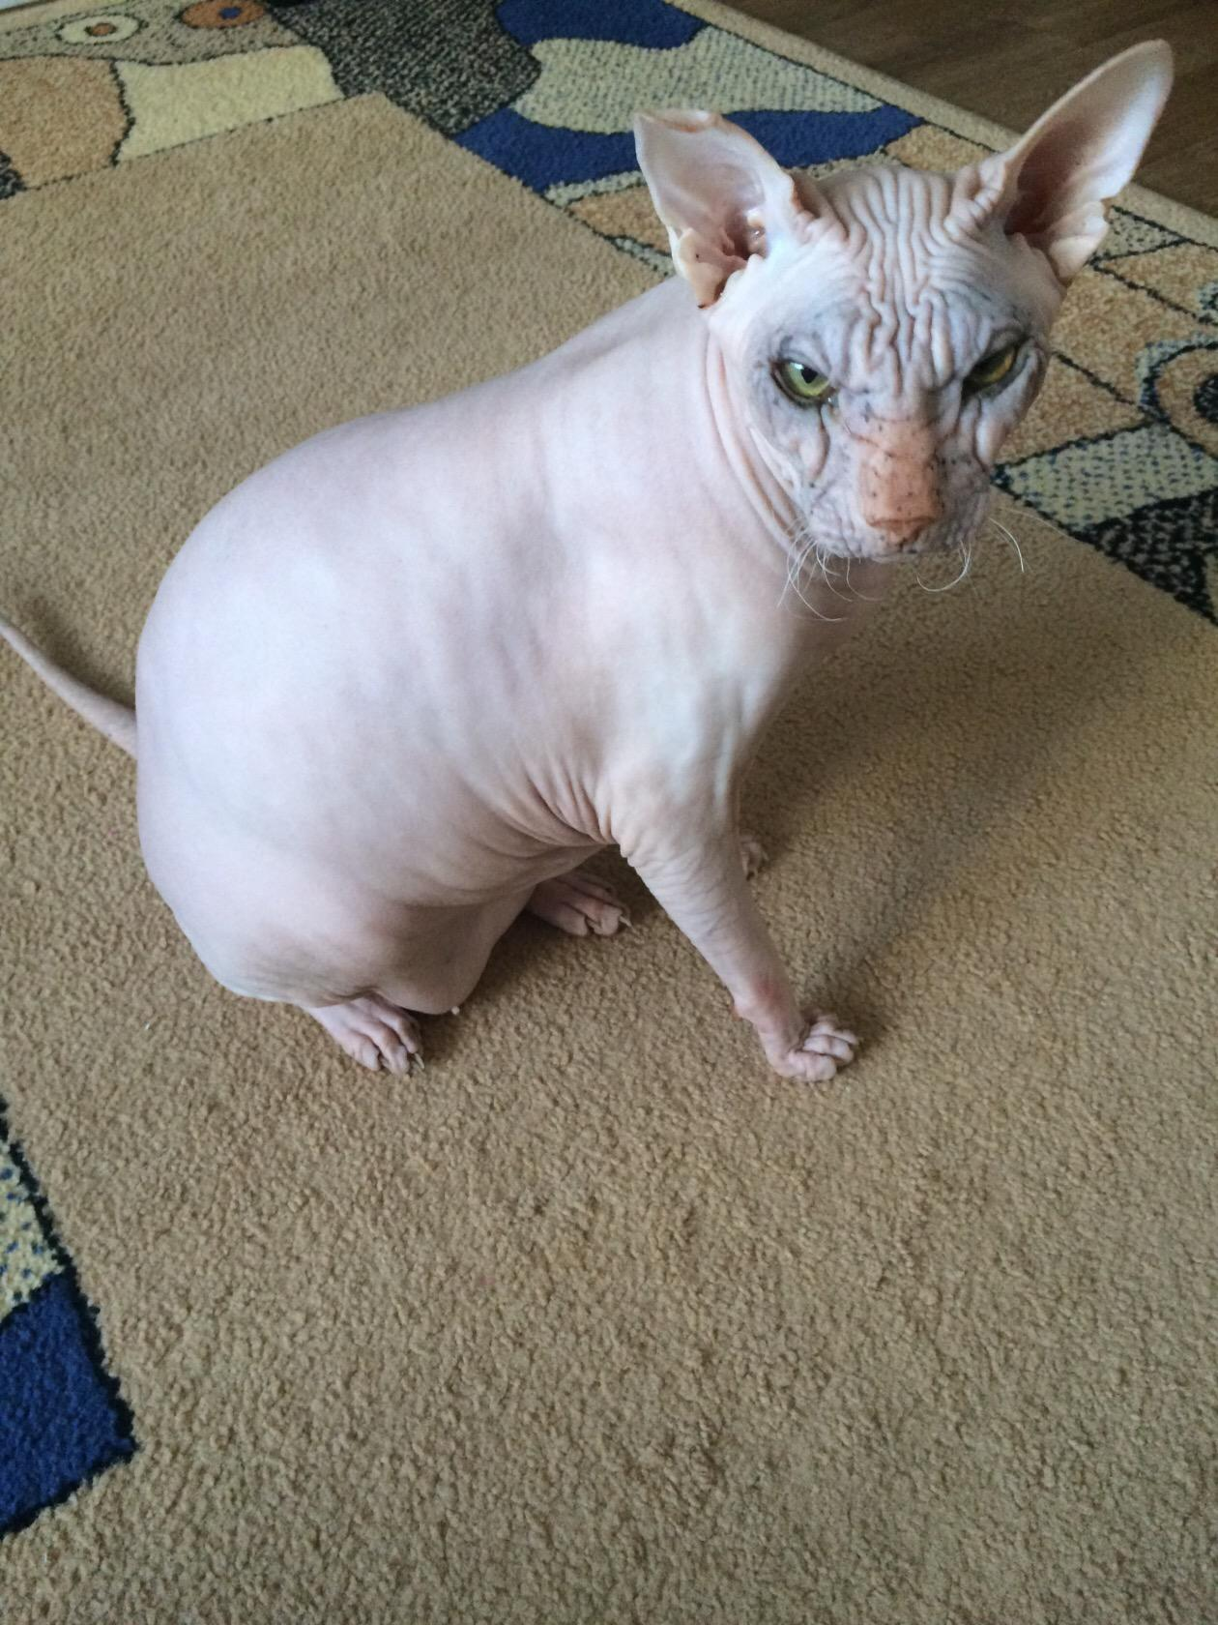История породы сфинксов основана на том, что прародителем  явился подобранный на улице бездомный котенок, почти что утративший шерстяной покров. Вначале отсутствие шерсти было воспринято как признак болезни. Но бесшерстность оказалась устойчивой к лечению и передаваемой по наследству.

**Родина:** Россия  
**Возникновение породы:** 1987 г.  
**Порода признана:** WCF  
**Вес:** 5–7 кг  
**Вид окраса:** любой  
**Цвет окраса:**любой  
**Характер:**игривый, любознательный.

*2.2Внешний вид Донского сфинкса.*

Это кот среднего размера, с плотным костяком, пропорционально и гармонично сложения. Тело крепкое, мускулистое, на длинных изящных лапах.

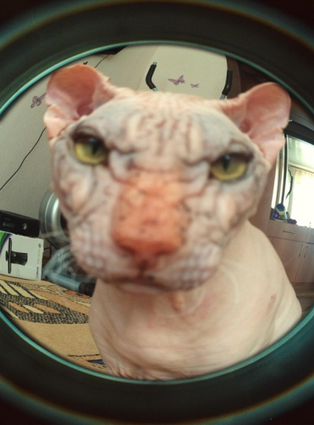 Голова его имеет особый тип: ярко выраженные скулы и надбровья, красивые миндалевидные глаза и большие уши. Сфинксы необычайно грациозны.

Кошки - это вообще одни из самых грациозных существ, созданные природой, а когда у них отсутствует шерсть, это впечатление усиливается во много раз. Все движения сфинкса легкие и изящные: он и ходит по-особенному, и сидит по-королевски, а когда приводит себя в порядок и умывается, вытягивая лапки, - это похоже на акробатические номера.

*2.3 Характер Донского сфинкса.*

Характер Донского сфинкса можно описать в нескольких словах: это веселый, игривый кот, лишенный агрессивности. Он обожают людей. Его человеколюбие может быть даже немного навязчивым: стоит вам присесть – кот тут как тут, прыгает к вам на колени и начинает "петь свои песенки". Он очень любознателен, обожает быть в курсе всех дел и в центре внимания. К новым людям относятся с любопытством и дружелюбием. Укусить или оцарапать - как можно! Донские сфинкс умён, чуток, и очень хорошо понимает настроение хозяина. Вы хотите с ними поиграть - он с радостью составит вам компанию; у вас плохое настроение - они тактично уйдёт. А когда мы возвращаемся домой , нас встречает преданный друг и так радуется, разве что хвостом не виляет.

А сфинкс под одеялом?.. Это же живая грелка (температура тела у сфинксов около 42 градусов).

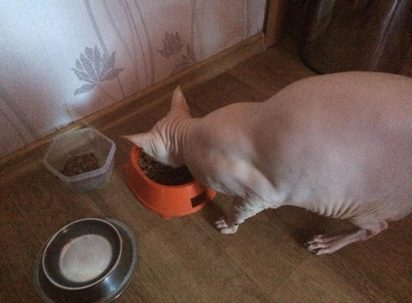Еще одна удивительная особенность сфинкса - в его благотворном влиянии на организм человека. Считается, что он обладает лечебной энергетикой и высоким положительным биополем.   
И в довершение всего замечу, что все это великолепие совершенно не привередливо в еде и не требует какого-либо особого ухода.

Вот такой красаец - моё домашнее животное!

**Заключение.**

Мне бы хотелось, чтобы у каждого моего одноклассника, по возможности, сбылась мечта завести друга, в виде домашнего питомца, пусть даже и не породистого, для этого я вывела 7 причин, которые только подтверждают мою гипотезу:

1. У ребенка будет развиваться чувство ответственности и дисциплина: за животным или птицей - нужно ухаживать, кормить.
2. Дети становятся более чуткими: имея дома животное, с которым дети постоянно контактируют, общаются, они уж точно не вырастут жестокими и бездушными.
3. С [домашними животными](https://deti.mail.ru/news/kota-nominirovali-na-premiyu-za-spasenie-rebenka/) можно играть. Дети приписывают им человеческие черты, общаются с ними, как с друзьями, доверяют им свои секреты, радости, переживания.
4. Для детей с низкой самооценкой домашние животные — это прекрасный способ ее повысить. Например, дрессируя собаку, ребенок начинает чувствовать и свою значимость.
5. Благодаря домашним питомцам, дети развиваются, в том числе, интеллектуально и творчески. Общаясь со своим любимцем, изображая четвероногого друга в рисунках, в рассказах, ребёнок познает природу, приобретает новые знания о животном мире.
6. Ученые доказали, что животные в доме оказывают благоприятное терапевтическое действие на детей. Они способствуют снятию стресса, появляется эмоциональный фактор, способствующий быстрейшему излечиванию некоторых болезней.
7. Домашние животные, как показали исследования, способны укреплять иммунитет. Присутствие в доме кошки или собаки заставляет детский организм активнее сопротивляться инфекциям.

А для ребят и их родителей я выпустила листовки « Если Вы хотите завести домашнего питомца (кота)» - рекомендации с чего начинать выбор кота.

**Список литературы.**

1. Энциклопедия:  Кошки.  /Бернар-Мари  Парагон,  Жан-Пьер  Вессер.  М:  ООО  «Издательская  группа  «Жизнь»,  2006.  —  496  с.
2. Энциклопедия для детей. Том 24. «Домашние питомцы», Глав. Ред. Е. Ананьева; вед. Ред. Д. Володихин, М.: «Аванта+», 2004
3. Советы любителям кошек», А. Фогель, Х. Э. Шнайдер, перевод с нем.под ред. С.К.Клумова, Москва, 1987.
4. Веб-сайты:

* http://cat.mau.ru/
* http://www.cat-sibiryak.ru/pitomnik.htm
* http://www.mycats.ru/content/category/24/93/227
* http://cat.blister.ru/cat7.htm

**Приложение.**

**« Если Вы хотите завести домашнего питомца (кота)»**

1. **Решите, какого типа кошку вы хотите.** Вы хотите породистую кошку или «дворняжку» – кошачий аналог помеси? Породистые кошки чаще имеют генетически унаследованные проблемы со здоровьем, которые необходимо заранее узнать и с которыми вы должны быть готовы столкнуться. С беспородными кошками вы, возможно, не узнаете ни о каких генетических заболеваниях.

* Если вас интересует породистая кошка, то изучите авторитетных заводчиков и обязательно найдите подтверждение того, что кошку продает человек, кто обладает большим опытом в области генетики и селекции.
* Если вы берете кошку из приюта или службы спасения животных, то, как правило, животные там уже обследованы и привиты.

1. **Определитесь с породой кошки.** Вам потребуется провести анализ пород с учетом ваших требований. Различные породы обладают разными уровнями активности и игривости. Учитывайте следующие характерные особенности при выборе породы:

* Энергичность
* Требование внимания хозяина к себе
* Привязанность к хозяину
* Говорливость
* Сообразительность или спокойствие
* Интеллект и независимость
* Потребность в стрижке (линяет сильно или очень слабо)
* Способность ладить с другими домашними животными

1. **Решите, какого возраста должна быть кошка.** Решите, насколько активного питомца вы хотите. Котята полны энергии, но пока еще не самостоятельны. Взрослые кошки часто могут быть самодостаточными и не очень общительными, в отличие от котят. Если в вашей семье есть маленькие дети и младенцы, то завести котенка будет не очень хорошей идеей, так как с котятами нельзя грубо обращаться. Если ребенок будет так вести себя с животным, то оно будет кусаться и царапаться в ответ.